在线问卷系统
面向对象设计

班级：19计科一班
姓名：刘卉
日期：2021-11-11

版本 | 标题 | 内容 | 作者 | 时间
1.0 | 在线问卷 | 管理问卷 | 刘卉 | 2021.12.17

目录
1．编写目的 4
2．参考文档 4
3．名称解释 4
4.系统架构 4
4.1功能结构 5
4.2 系统架构 6
4.2.1管理系统架构 7
4.3技术体系 7
5. 访问控制设计 8
5.1访问控制流程图 8
5.2访问控制流程说明 8
6. 域模型设计 10
6.1控制层设计 10
6.1.1类图 10
6.1.2类的描述 10
6.2业务层设计 12
6.2.1类图 12
6.2.2类图描述 12
7. 据数库设计 14
7.1 E-R图 14
7.2数据实体描述 14
8. 系统环境设计 15
8.1开发环境设计 15
8.2发布环境设计 16
9. 用例实现 17
9.1管理系统 17
9.1.1用户登录 17
9.1.2项目查询 18
9.1.3删除问卷 19
9.1.4新建问卷 19
9.1.5修改问卷 20

1．编写目的
明确业务背景、业务范围、基本业务逻辑和业务框架，期望读者包括：项目发起人、最终用户、项目投资方、项目管理团队、项目执行团队，以及其他项目干系人。

2．参考文档
- “需求分析说明书.doc”：需求分析说明书模板。
- “系统需求分析.doc”：前一版本的需求分析。
- “需求分析说明书.doc”：系统需求分析说明书。

3．名称解释
- GWAP：通用 WEB 应用平台（General WEB application platform）。
- B/S：Browser/Server（浏览器/服务器）。
- C/S：Client/Server（客户端/服务器）。
- B2B：Business to Business 商家对商家，电子商务的一种业务形式。
- B2C：Business to Consumer 商家对顾客，电子商务的一种业务形式。
- C2C：Consumer to Consumer 顾客对顾客，电子商务的一种业务形式。
- CSS：是 Cascading Style Sheets(层叠样式表)的简称，CSS 语言是一种标记语言,它不 需要编译可以直接由浏览器执行。
- HTML：Hypertext Markup Language 超文字标记语言。
- JAVASCRIPT：一种由 Sun Microsystems 所开发的程序脚本语言(它是一种严密的物件 导向的语言,适合在网际网络上发展主从架构的应用程序)，常常简称 JS。

4.系统架构

4.1功能结构
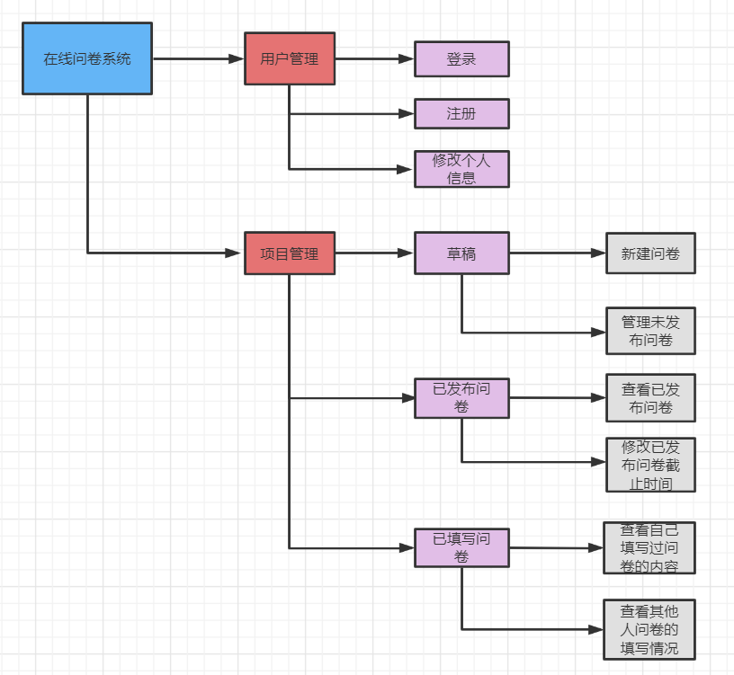

通用WEB 应用系统，包括管理系统一个的子系统，主要包括：用户管理、项目管理两个功能模块。
- 管理系统管理描述
用户管理：实现修改用户名、账号、密码、手机号的功能。
项目管理：实现新建问卷，管理未发布问卷的功能；实现查看发布问卷填写情况，更改发布问卷截止时间功能；实现查看填写过问卷的填写情况功能。

4.2 系统架构
管理系统在系统架构方面采用4 层结构，主要包括：表现层、控制层、业务层、持久层。
表现层：主要负责用户交互和结果显示，交易系统和管理系统有不同的URL 入口界面。
控制层：主要负责系统的访问控制、数据加载和注销，是系统的核心控制单元。控制层通过系统描述来组织工作。
业务层：实现了交易系统和管理系统的主要业务逻辑，是系统主要的运算单元。
持久层：实现了静态数据和数据库数据的持久化管理，为业务层提供数据服务，是系统进行数据操作的统一界面。

4.2.1管理系统架构
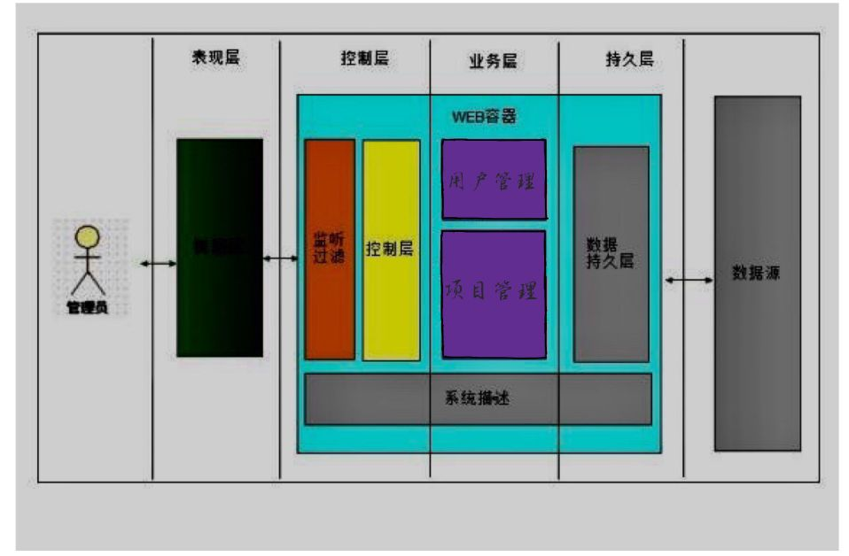

4.3技术体系
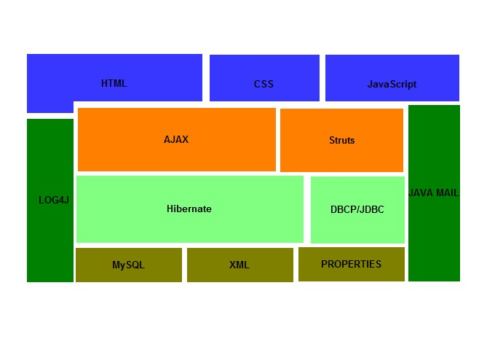

访问控制设计

5.1访问控制流程图
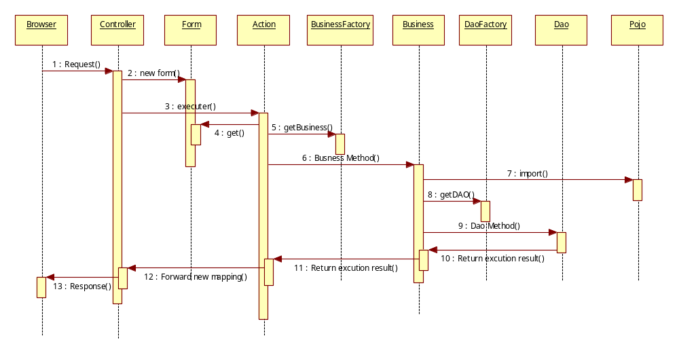

5.2访问控制流程说明
结合上图，针对每一个消息请求，按照消息请求/回复顺序，作如下说明。
编号 消息名称 消息说明

编号 | 消息名称 | 消息说明
1 | HttpServletRequest | 浏览器发来的HttpServletRequest 请求
2 | ActionForm | 通过ActionForm 获取Struts 加载的页面表单数据
3 | Exectule | 根据struts-config.xml 配置调用指定的Action 指定的方法处理请求
4 | ActionForm.get() | 通过ActionForm 获取页面表单数据
5 | BusinessFactory.getBusiness | 获得Business 对象
6 | Business Method | 调用业务逻辑
7 | Import | 使用Pojo 进行数据操作
8 | DAOFactory.getDAO | 获得Dao 对象
9 | Dao Method | 调用Dao 方法，执行数据库操
10 | Return execution result | 返回Dao 执行结果，给Business
11 | Return executionresult | 返回Business 执行结果，给Action
12 | ActionForward.findForward Action | 返回执行结果给新的画面（Struts-Config.xml 配置）
13 | HttpServletResponse MappingDispatchAction | 返回处理结果给浏览器

域模型设计

6.1控制层设计

6.1.1类图
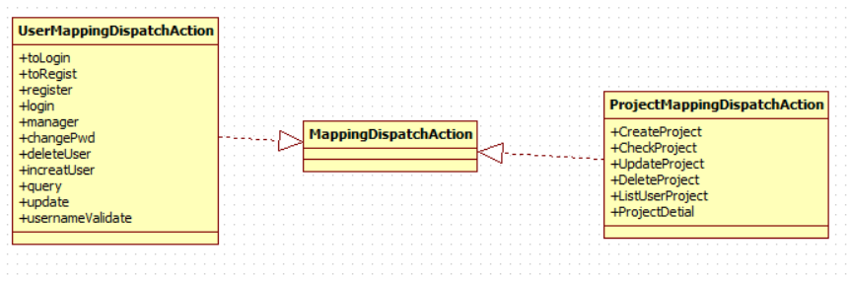

6.1.2类的描述
- UserMappingDispatchAction 用户管理核心控制类
方法名 | 功能描述 | 参数和返回值 | 异常定义
toLogin | 跳转到登录画面 | 参数  ActionMapping,  ActionForm,  HttpServletRequest,  HttpServletResponse  返回值  ActionForward | Exception
toRigist | 跳转到用户注册页面 | 同上 | Exception
register | 用户注册 | 同上 | Exception
login | 用户登录 | 同上 | Exception
changePwd | 修改账户密码 | 同上 | Exception
deleteUser | 删除用户 | 同上 | Exception
query | 查询用户. | 同上 | Exception
increatUser | 用户增加 | 同上 | Exception
update | 用户更新 | 同上 | Exception
usernameValidate | AJAX 检查用户名是否存在（用户注册  时） | 参数  ActionMapping,  ActionForm,  HttpServletRequest,  HttpServletResponse  返回值  Void | Exception

- ProjectMappingDispatchAction 项目管理核心控制类
方法名 | 功能描述 | 参数和返回值 | 异常定义
CreateProject | 创建项目问卷 | 参数  ActionMapping,  ActionForm,  HttpServletRequest,  HttpServletResponse  返回值  ActionForward
CheckProject | 查询项目问卷 | 同上 | Exception
UpdateProject | 修改项目问卷 | 同上 | Exception
DeleteProject | 删除项目问卷 | 同上 | Exception
ListUserProject | 显示用户项目问卷列表 | 同上 | Exception
ProjectDetial | 显示项目问卷明细 | 同上 | Exception

6.2业务层设计

6.2.1类图
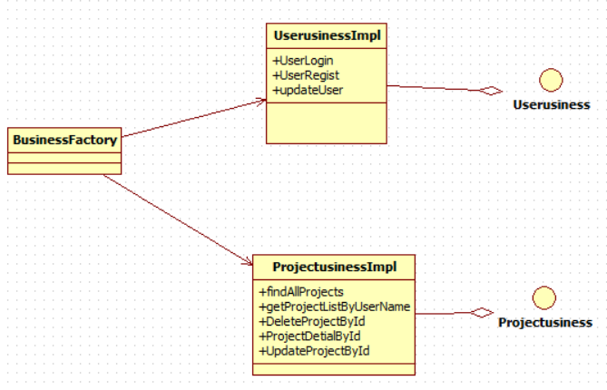

6.2.2类图描述
- UserMappingusinessImpl 用户管理实现类
方法名 | 功能描述 | 参数和返回值 | 异常定义
UserLogin | 用户登录 | 参数  User  返回  void | GWAPException
UserRegist | 用户注册 | 参数  User  返回  void | GWAPException
updateUser | 修改用户信息 | 参数  User  返回  void | GWAPException

- ProjectusinessImpl 项目管理实现类
方法名 | 功能描述 | 参数和返回值 | 异常定义
findAllProjects | 取得所有项目 | 参数  Project  返回  void | GWAPException
getProjectListByUserName | 根据用户ID取得相应用户 | 参数  String  返回  User；取得 pojo | GWAPException
DeleteProjectById | 通过项目ID删除问卷 | 参数  Long  返回  void | GWAPException
ProjectDetialById | 通过项目ID查看项目详情 | 参数  Long  返回  void | GWAPException
UpdateProjectById | 通过项目ID修改问卷 | 参数  Long  返回  void | GWAPException

据数库设计

7.1 E-R图
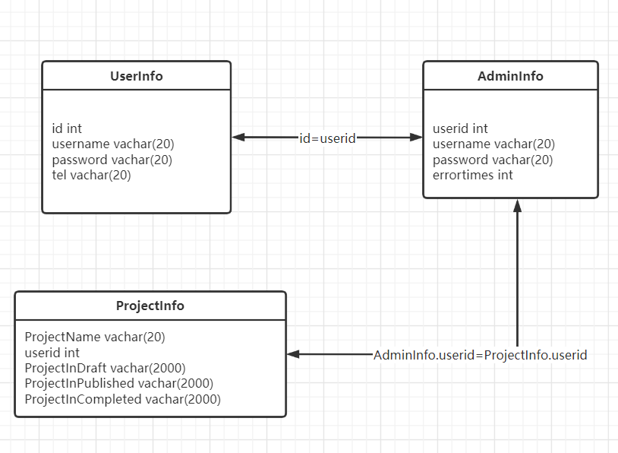

7.2数据实体描述
- 用户注册表（UserInfo）
字段名 | 字段类型 | 是否为主键 | 是否为空 | 备注
id | int | 是 | 否 | 用户名账号
username | varchar(20) | 否 | 否 | 用户名称
password | varchar(20) | 否 | 否 | 用户密码
tel | varchar(20) | 否 | 是 | 电 话

- 用户登录表（AdminInfo）
描述：用户输入要用户名和密码，系统将从AdminInfo数据表中，首先查看用户名信息是否正确，正确之后，再判断其密码是否正确，若用户名不正确，则提示用户名不存在。密码和用户名都正确则登录到主界面，不正确，更新用户密码错误次数。这样能够使用户信息安全。
字段名 | 字段类型 | 是否为主键 | 是否为空 | 备注
userid | int | 是 | 否 | 用户账号
username | varchar(20) | 否 | 否 | 用户名
password | varchar(50) | 否 | 否 | 密码
errortimes | int | 否 | 否 | 错误次数

- 项目信息表（ProjectInfo）
描述： 实现在整个业务处理模块中作用是用户登录后操作问卷，是业务处理模块要完成的第一项工作。程序功能是把客户更新后的问卷信息存入数据库（ProjectInfo）中。
字段 | 输入项描述 | 字段类型 | 是否为主键 | 是否为空
ProjectName | 项目名 | varchar(20) | 是 | 否
Useid | 用户账号 | int | 是 | 否
ProjectInDraft | 草稿中的问卷 | varchar(2000) | 否 | 否
ProjectInPublished | 已发布问卷中问卷 | varchar(2000) | 否 | 否
ProjectInCompleted | 已填写问卷中的问卷 | varchar(2000) | 否 | 否

系统环境设计

8.1开发环境设计
操作系统：windows 系列
虚拟机：jdk-6-linux-i586 或jdk-6-win-i586
浏览器：FireFox 或IE6
Web 服务器：Apache Tomcat 6.0
数据库：MySql 5.5
设计工具：Microsoft Office Visio 2003 ，StarUML
IDE 工具：MyEclipse8.6（集成Eclipse3.3）

8.2发布环境设计
操作系统：windows 系列
虚拟机：jdk-6-linux-i586 或jdk-6-win-i586
浏览器：FireFox 或IE6
Web 服务器：Apache Tomcat 6.0
数据库：MySql 5.5

用例实现

9.1管理系统

9.1.1用户登录
- 功能概述
注册用户登录
- 序列图
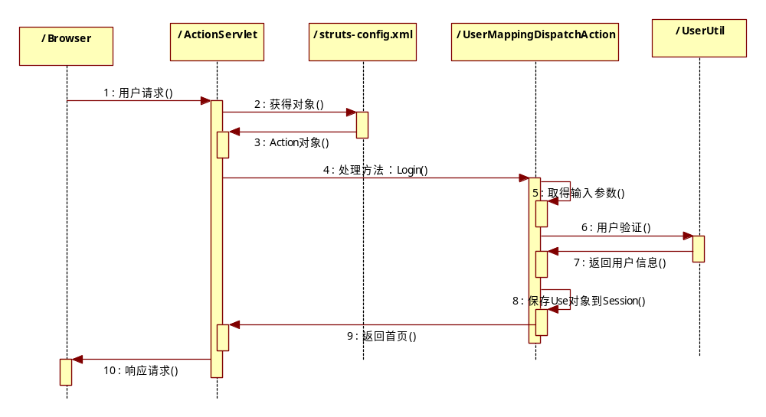

9.1.2项目查询
- 功能概述
用户登录，进入项目管理页面，默认显示当前用户的项目列表信息
- 时序图

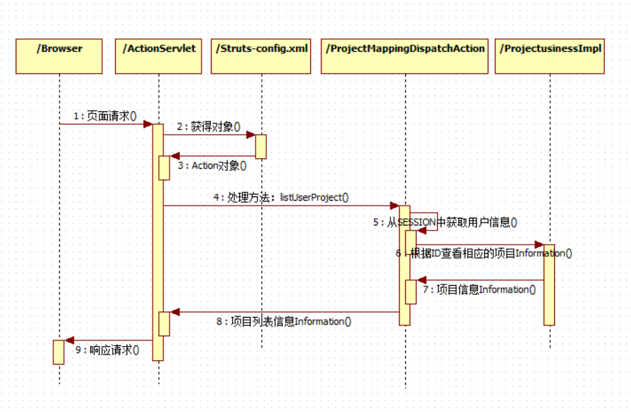

9.1.3删除问卷
- 功能概述
登录用户，在“项目列表”页面删除指定的一个问卷。
- 时序图
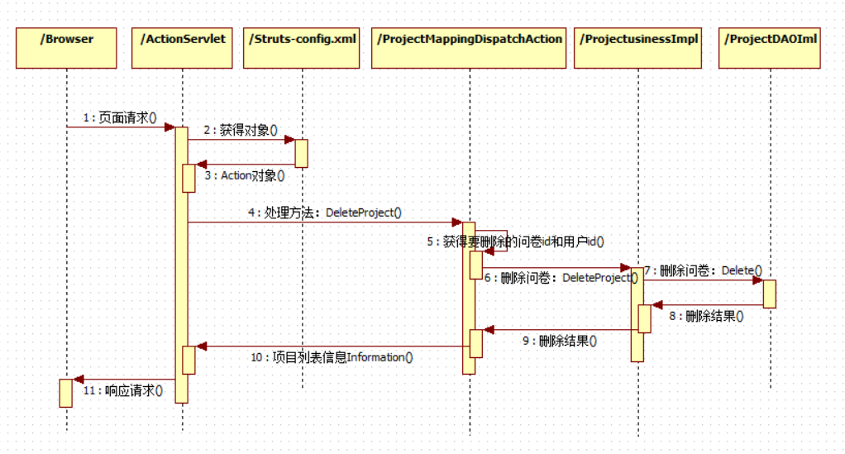

9.1.4新建问卷
- 功能概述
登录用户，在“项目列表”页面新建一个问卷。
- 时序图
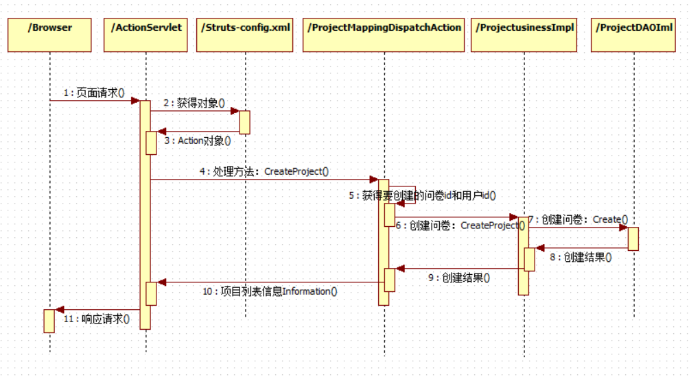

9.1.5修改问卷
- 功能概述
登录用户，在“项目列表”页面修改一个指定的问卷。
- 时序图
